
COMUNE DI REGGIO CALABRIA

U.O. Servizi Esternalizzati ed Organismi Partecipati
Palazzo CEDIR – Corpo H – Piano 1° - Tel. 0965362975 - Fax 0965331067

Prot. nr. 215780 del 11 dicembre 2009

Gent.ma Sig.ra Dott.ssa
Adelaide Primicino
Responsabile U.O. II Liv. Albo Pretorio
Comune di Reggio Calabria
Gent.mo Sig.
Sebastiano D’Agostino
Responsabile U.O. II Liv. Rete Civica
Comune di Reggio Calabria
LORO SEDI

Oggetto: Approvazione graduatoria Attività di “due diligence”, e “business evaluetion”, presso la Società Fata Morgana s.p.a. e conferimento incarico di lavoro autonomo di natura coordinata e continuativa al Sig. Dott. Giorgio Marincola.

Con riguardo all’oggetto ed in applicazione delle disposizioni regolamentari vigenti, data l’approvazione della procedura di che trattasi, avvenuta con verbale nr.1 del 04.12.2009, atto recepito dallo scrivente, con determinazione dirigenziale nr.23 del 10 dicembre 2009, si richiede la pubblicazione – quanto al sito istituzionale, la graduatoria va pubblicata sulla pagina nella quale l’Avviso è stato prodotto - della successiva tabella, a completamento della procedura di selezione per il conferimento dell’incarico di lavoro autonomo di natura coordinata e continuativa.

Pur se non previsto nell’avviso di selezione, trattandosi di procedimento amministrativo, per tutelare il naturale diritto dei candidati a prendere visione della documentazione di selezione e di ogni altro documento occorso a far maturare il giudizio finale, nelle giornate di MARTEDI’ e GIOVEDI’ dalle 15,00 alle 16,00, presso i locali della U.O. “Servizi esternalizzati ed Organismi partecipati”, Via S. Anna, Palazzo Cedir, Corpo H, I Piano, telefonando al numero 0965362975, Fax 0965331067, e.mail. i.paonni@reggiocal.it, i candidati potranno visionare e/o estrarre copia degli atti prodotti.

Il Responsabile del Procedimento (RUP) è il Sig. dott. Igor Paonni.

N. | Candidati | Data prot. domanda | Esito
 |  | 24/11/2009
1 | Giorgio Marincola | 24/11/09 | VINCITORE
2 | Carmine Zoccali | 23/11/09
3 | Filippo Ripepi | 24/11/09
4 | Vincenzo Mirarchi | 17/11/2009
5 | Marcello Vazzana | 23/11/09
6 | Mirian Fascì | 23/11/09
7 | Emanuela Cutrupi | 24/11/09

Cordiali saluti

IL DIRIGENTE
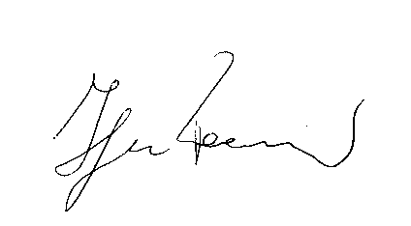
Igor Paonni

